B

信息产业曾被誉为“工业化的牵引”，近期通信爆发式的发展也被认为是第四次工业革命的一个潜在突破点。“建立一个万物互联的世界”——是指将每家每户都通过通信技术联接起来，共享通信技术发展给我们带来的革新。通信网络可以大体分为四个层次：接入网、汇聚网、核心网和骨干网。本题主要关注**骨干网和接入网**的设计问题。

    骨干网，作为连接多个地区和区域的高速网络，承担了各城市对外网络交互的出入口功能，是信息网络的主动脉。新通信技术的部署离不开新一代骨干网的配合，**只有拥有更大信息容量、更广覆盖度的骨干传送网**，才能确保用户对新技术的完美体验。**以光纤为介质的光传送网的规划与建设是运营商、设备商以及政府必须考虑的课题**。图1为我国四大骨干网之一的中国教育科研网（CERNET）的连接示意图。网络规划者通常需要在有限资源的条件下，完成网络部署的顶层设计和规划。如何在复杂的设计因素约束下，通过科学的规划和设计，让网络的价值最大化，部署成本最低，是一个极有探讨价值的问题。

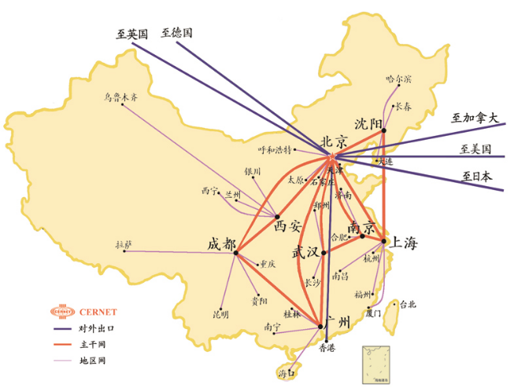

图1 中国教育科研网（CERNET）的连接示意图（图片来源于网络）

    接入网起到连接终端用户与网络的任务，是信息网络的毛细血管。这“最后一公里”的解决方案决定了用户对通信技术直接体验。图2为一个小区接入链路的实现示意图，个人用户通过接入链路建立与基站的连接，将数据逐级上传至核心网关，从而进入骨干网进行数据高速传输。接入网主要**有固网接入**和**移动接入**两种实现方式，其中固网接入主要用于家庭宽带等无便携性要求的接入场景。固网接入根据传输介质又分为实体线路和非实体线路两种。实体线路如光纤接入、铜线接入等，拥有高稳定性、大容量等特点，广泛使用于我们家庭宽带接入中。非实体线路如微波接入方式，拥有部署简单、灵活性高的特点。

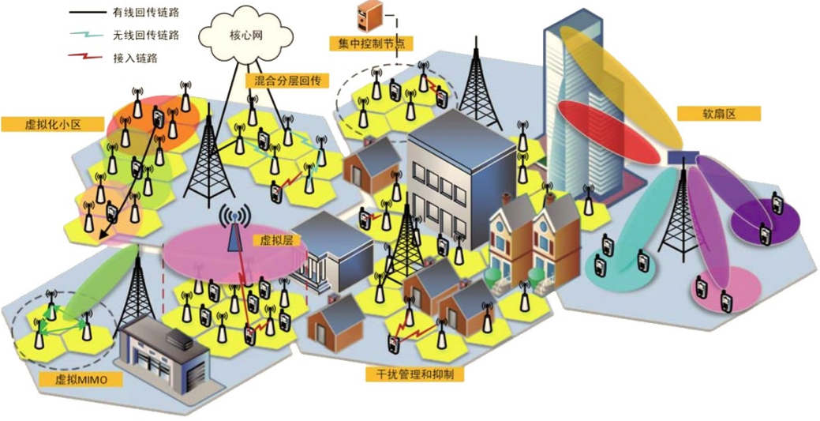



图2 小区接入链路示意图（图片来源于网络）

    目前在全世界大多数家庭宽带市场中，实体线路部署占比较高。然而在少数市场中，实体线路也存在局限性。例如：在欧美等一些老旧住宅区，基础设施落后、土地权益与地面改造成本等因素导致布线成本过高。此时，非实体（微波）接入便展现了其独特的优势：由于微波接入部署基站不需要在小区内进行埋设光纤、走线等施工活动，规避了施工成本高和土地权益问题，因此成为实体线路有效的替代方案。微波接入示意图见图3：基站微波发射机与用户侧接收机对准后，微波传输成为空气中一条“无形的光纤”，形成传输回路，建立用户与基站的联系。但是微波接入又引入了一个新的问题——天线设计。建立微波天线的物理模型，为天线阵列设计选择最优参数，这是微波接入部署的第一步。

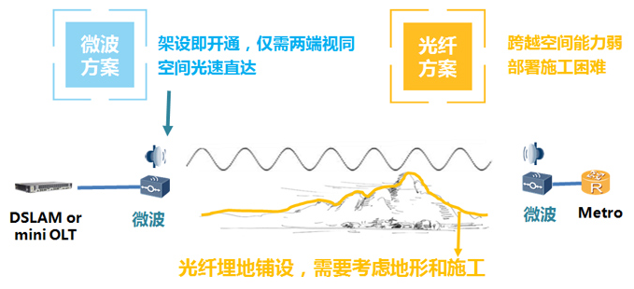

图3 微波接入示意图（图片来源于网络）

    相控阵天线具有大空域内的波束扫描、可控波束方向、较大增益等优势，成为现在微波发射机研究的焦点。部署相控天线于微波接入中，能精准地控制基站发出微波的方向，建立接收机与发射机的最佳路径，确保最优通信质量。**天线单元可以是单个的波导喇叭天线、偶极子天线、贴片天线等**。在每个天线单元后端都设置有移相器，用来改变单元之间信号的相位关系，信号的幅度变化则通过功率分配或者衰减器来实现。

    相控阵列框图参见图4。输入信号经分路器分成多路，每路有独立的移相设置；经放大，由天线辐射到空间中。不同天线单元辐射的信号在空间矢量叠加，合成不同指向的波束。

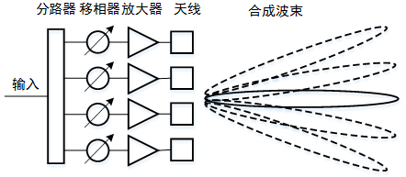

图4 相控阵列框图

    微波发射机与接收机校准直接关系到链路的通信质量，而天线本身的设计与天线覆盖程度是校准关系的一个举足轻重的指标。

    一般设计相控天线时，需要保证：

* 主瓣：辐射能量最集中的方向，也称为“主波束”；主瓣（波束）的宽度定义为辐射功率下降一半（3dB）时对应的夹角，俗称“半功率角”（见图5左）；
* 旁瓣：除了主瓣，天线在其他方向也有辐射，一般比主瓣功率低（见图5右）；
* 零点：主瓣和旁瓣之间有许多零陷，是天线的零点；该角度方向没有能量辐射。

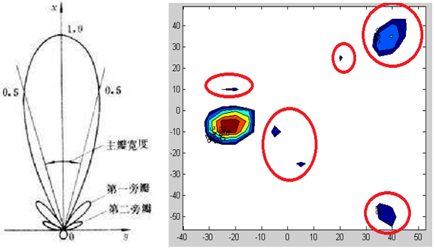

图5 左：相控阵列主瓣旁瓣解释图与右：波束旁瓣示意图（红圈内）

    天线覆盖是指设计一系列的波束，覆盖特定角度的区域。相控天线在不同时刻，合成不同指向的波束，对整个区域进行“扫描”式覆盖。在一定的扫描区域内要求：

* 天线的辐射功率尽可能均匀，功率最大值与最小值的偏差（俗称“凹坑”）尽可能小；否则会出现“凹坑”内的接收机信号差的情况；
* 天线波束数量尽可能少；数量越少，扫描的周期越短，实现成本越低。

    以图6中64个波束构成的相控天线为例，此64个波束的相控天线实现了水平±30°，垂直±15°的覆盖。然而由于波束与波束之间存在缝隙，在覆盖区域内存在“凹坑”，不够均匀，覆盖效果并不好。

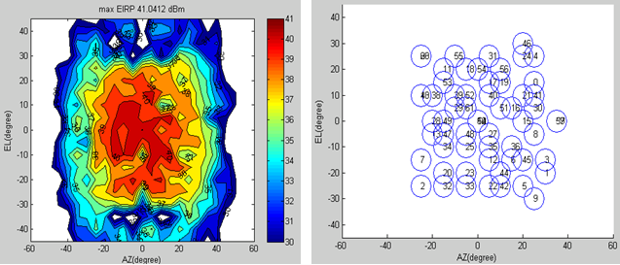

图6  64个波束实现了水平±30°，垂直±15°的覆盖示例

**待研究的问题**

    现有一个32单元相控天线阵列，移相器配置有4种方式（0°，90°，180°，270°）。采用仪器测量每种相位配置下的3D空间分布（数据参见附件一）。使用数据时需要考虑数据中存在的测量误差：移相器配置为90°和180°，两者信号相差（90+/- err）°，其中err为测量误差。

* **微波问题1**

    假设：1. 合成功率为35dBm；2. 旁瓣电平尽可能低；3. 可以选择关闭某些通道；4.在位置AZ=10°，俯仰EL=10°处有一站点，波束设计时避免对该站点的干扰。请给出方位（水平角AZ=10°，俯仰角EL=5°）对应的波束配置（移相器配置矢量〖z=[∆〗_1,…,∆_N]）。

* **微波问题2**

    波束配置矢量要求：1. 整个覆盖区域内，平均辐射功率35dBm；2. 波束覆盖的“凹坑”尽可能小；3. 覆盖波束个数尽可能少；4. 用尽可能少的波束，覆盖水平角±30°，俯仰角±15°的区域。请给出波束配置列表[z_1,z_2,…,z_(M])（M为波束个数）。

* **骨干网问题1**

    随着众多网络接入技术的发展，以及未来用户数据需求量呈指数形式的增长，城市之间的骨干网输入输出端口带宽与容量需求也将爆炸式增长。使用最新的通信技术升级改造骨干网已成为运营商应对未来通信市场需求的一个迫在眉睫的举动。

    现需要在广东省对已有骨干网进行满足电信市场要求的改造。个人信息接入需求量会随着**新科技在群众中的接受度**，**科技自身更迭速度**等因素变化；同时**各个年龄段，各收入阶层**对信息需求量也有不同。请预估未来十年（截止2028年）信息时代各类人群所需要的信息量，以满足广东省全部人口的信息接入需求为目标，省会广州市为数据中心，选择性地用最新的通信技术更新**从广州到其余主要行政城市的骨干网络**。（城市之间连接的城际网可选用的调制格式及其特性见附件二中）。请参考广东省一些相关数据，自我构造约束条件，为广东省未来电信市场建立一个有效的部署价值函数，用这个价值函数寻找到网络价值最大化的部署方案。作为电信从业人员网络部署设计方案的参考。

* **骨干网问题2**

    某通信公司曾提出：“建立一个万物互联的世界”。而在现实社会中，站在运营商角度，每个人的接入价值是不一样的，**不同收入、地区、年龄的人接入成本和数据需求**都不一样。如果将不同人群的网络接入价值也纳入考虑，并选择性的接入网络价值大的人群，请重新构建网络价值函数，并找到新的最优部署方案。